Sveriges mest sofistikerade LV-system
Många igenkännande och glada leenden. Så skulle man kort kunna beskriva veteranklubbens möte den 17 mars. Glädjande många, närmare 50 medlemmar hade kommit för att lyssna på N-O Karlberg och Lars Ilstam som gav en initierad redovisning av hur Robot 68 hade hanterats inom Telub och vilken betydelse detta stora projekt hade för företagets utveckling.
Igenkännande leenden? Ja, flera av deltagarna kan beskrivas som ”sällanbesökare” och många av dessa var just de som under många år arbetat med just Robot 68. Så det var många ”Long time no see”.
Att åhörarskaran denna gång var helt maskulin är kanske inte så svårt att förstå. Men så var det.
Förutom intresserade f.d. Telubare så deltog Samuel Palmblad från Smålands Museum. Han arbetar med en dokumentation av F 12 i Kalmar, och i detta sammanhang hade han intresse av att lyssna och lära mer om just Robot 68.

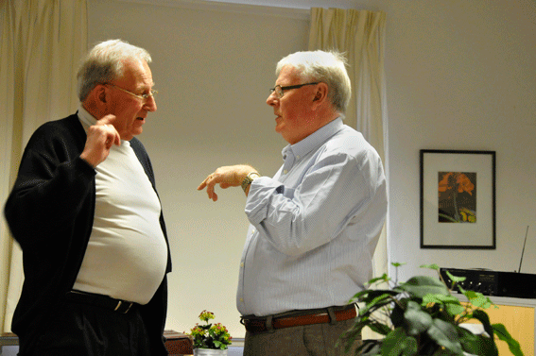

Dagens föredragshållare Lars Ilstam och N-O Karlberg förbereder sig

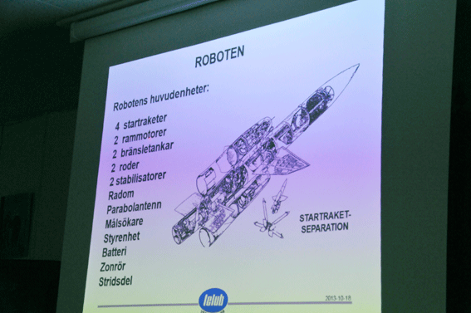
Så här såg den ut, föremålet för dagens genomgång

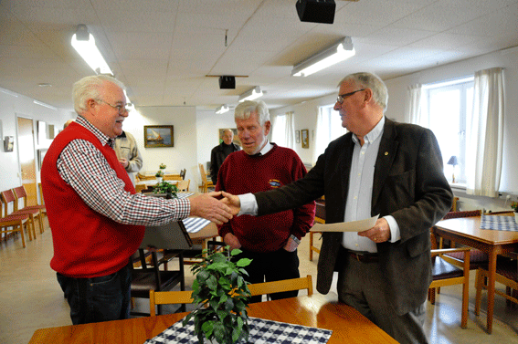

”Det var länge sedan”. Är det så Göran Persson och Kjell Pettersson säger till N-O Karlberg månne.
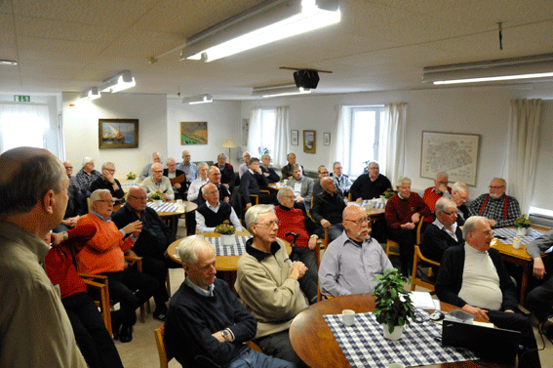
Många minnes väcktes ….

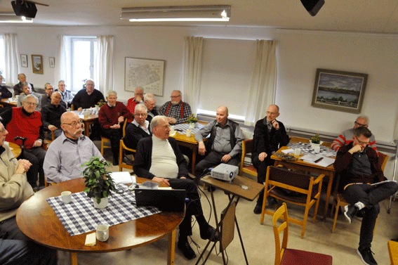

- Sture Andersson -

